Муниципальное казенное учреждение дополнительного образования
«Центр дополнительного образования детей «Спутник р.п. Линево»
Искитимского района Новосибирской области

Доклад на педагогическом совете

Подготовил:
Притыкина Марина Николаевна
старший методист

апрель, 2016 г.

Нашу работу мне хотелось бы начать со слов К.Д. Ушинского: «Чтобы воспитать человека во всех отношениях, надо знать его во всех отношениях». А вот узнать человека во всех отношениях мы можем благодаря педагогической диагностике.
Каждый педагог дополнительного образования вынужден задуматься над вопросами типа: что уже сделано, и что делать дальше, какими наши ученики были, какими стали и какими мы их хотим видеть?
Диагностика в работе пдо является частью сравнительно нового направления— педагогической диагностики.
И эту работу в мультстудии «ЛинькИ» начинают со стартовой (входящей) диагностики.
Стартовая диагностика учащихся мультстудии «ЛинькИ»– это изучение отношения ребенка к выбранной деятельности и общая готовность учащихся к освоению дополнительной общеобразовательной программы «Волшебный мир анимации».
Стартовая диагностика проводится в течение двух недель с начала изучения образовательной программы.
Цель диагностики – выявление стартовых возможностей и индивидуальных особенностей учащихся в начале цикла обучения.
Задачи:
- прогнозирование возможности успешного обучения на данном этапе;
- выбор уровня сложности программы, темпа обучения;
- оценку дидактической и методической подготовленности.
Методы проведения:
- индивидуальная беседа;
-тестирование;
-наблюдение;
-анкетирование.

Этапы педагогической диагностики.
Организация и проведение педагогической диагностики включает в себя несколько этапов.
Этапы организации:
- подготовительный: подготовка анкет, вопросников, тестов, заданий таблиц показателей;
- обработка данных и их анализ;
- оформление результатов диагностики.

Стартовая диагностика учащихся в мультстудии
проводится по следующим показателям:
- Мотивация к занятиям
- Сформированность познавательной активности
- Сформированность самостоятельности
- Сформированность коммуникативных действий
- Развитие творческих способностей

Остановимся на каждом подробнее:

1. Мотивации к занятиям.
Методика исследования «Анкета на мотивацию»
Методика направлена на изучение сформированности мотивов учения, выявление ведущего мотива.
Форма проведения: индивидуальная.
Инструкция.
Сейчас я буду задавать тебе вопросы, а ты слушай меня внимательно и отвечай.

Дорогой друг, ты записался в мульстудию «ЛинькИ».
Мы хотим, чтобы тебе было здесь хорошо.
И для начала просим тебя заполнить анкету.
1. Я хочу заниматься в студии, чтобы:
А) научиться чему-нибудь полезному;
Б) найти себе друзей;
В) развить свои способности;
Г) заниматься любимым делом;
Д) узнать, на что я способен;
Е) весело провести время.
2. Дома в свободное время мне больше всего нравится заниматься ____________________________________________________________
3. Для меня в студии важнее всего ____________________________________________________________
4. Когда я думаю, о предстоящих занятиях в студии я испытываю чувство:
А) радости
Б) скуки
В) тревоги
Г) нетерпения (скорей бы занятия закончились)
5. Мне бы хотелось, чтобы в студии всегда было ____________________________________________________________
6. Больше всего я боюсь, что ______________________________________
7. Кем ты хочешь работать, когда вырастешь? ________________________
9. Чем ты руководствовался при выборе занятий?
А) советом родителей;
Б) советом друзей;
В) советом учителей;
Г) собственными интересами;
Д) это был случайный выбор.

Уровень мотивации
Сниженный | Нормальный | Высокий | Очень высокий
Неосознанный интерес, навязанный извне или на уровне любознательности. Мотив случайный, кратковременный. Не добивается конечного результата. | Мотивация неустойчивая, связанная с результативной стороной процесса. Интерес проявляется самостоятельно, осознанно. | Интерес на уровне увлечения. Устойчивая мотивация. Проявляет интерес к проектной деятельности. | Четко выраженные потребности. Стремление глубоко изучить предмет как будущую профессию.

Второй показатель - Сформированность познавательной активности
Цель: определение уровня сформированности познавательной активности.
Метод оценивания: наблюдение и анализ результата.
Насущными требованиями сегодняшнего дня являются личностная ориентация педагогического процесса, поиск и развитие способностей, заложенных природой в каждом ребенке.
Одно из стратегических направлений развития образования – формирование и развитие их познавательной сферы.
Проблема активизации познавательной деятельности учащихся на всех этапах развития образования была одной из актуальных, т. к. активность является необходимым условием формирования умственных качеств личности
Т.е. познавательная активность - это естественное стремление учащихся к познанию
Методика представляет собой шкалу с описанием поведенческих признаков, характеризующих отношение учащегося к учебным задачам и выраженность познавательного интереса.
Педагог отмечает наиболее характерные особенности поведения при решении задач для каждого учащегося.
Критерии оценивания
 | Критерий оценки поведения
1. Отсутствие интереса | Интерес практически не обнаруживается. Исключение составляет яркий, смешной, забавный материал
2. Реакция на новизну | Интерес возникает лишь к новому материалу, касающемуся конкретных фактов, но не теории
3. Любопытство | Интерес возникает к новому материалу, но не к способам решения
4. Устойчивый познавательный интерес | Интерес возникает к общему способу решения задач, но не выходит за пределы изучаемого материала
Шкала позволяет выявить уровень сформированности познавательной активности суммируя критерии.
Уровень развития познавательной активности
Низкий уровень | Средний уровень | Высокий уровень
Уровень активности, самостоятельности ребенка низкий, при выполнении заданий требуется постоянная внешняя стимуляция, любознательность не проявляется | Ребенок недостаточно активен и самостоятелен, но при выполнении заданий требуется внешняя стимуляция, круг интересующих вопросов довольно узок | Ребенок любознателен, активен, задания выполняет с интересом, самостоятельно, не нуждаясь в дополнительных внешних стимулах, находит новые способы решения заданий

Третий показатель - Сформированность самостоятельности
Метод оценивания: наблюдение.
Если в школе самостоятельность входит в регулятивные универсальные учебные действия, которые обеспечивают организацию учебной деятельности: целеполагание, планирование, составление плана и последовательности действий, прогнозирование, контроль, коррекция, оценка. То в системе дополнительного образования творческая самостоятельность рассматривается как деятельность, которая направлена на творческое усвоение результатов образования и осуществляется без посторонней помощи.
В том и другом случае происходит формирование важных личностных качеств: самостоятельности, инициативности, ответственности и относительной независимости.
Педагогический мониторинг уровня сформированности самостоятельности у учащихся осуществляется пролонгировано, на протяжении всего периода их обучения
Уровень сформированности самостоятельности
Низкий уровень | Средний уровень | Высокий уровень
Все время ждет помощи, одобрения, не видит своих ошибок | Выполняет задание сам, а при проверке ориентиру-ется на других детей и де-лает так, как у них | Ребёнок сам берется за выполнение любого зада-ния.

4. Сформированность коммуникативных действий
Коммуникативные действия, направлены на организацию сотрудничества.
Существует несколько методик.
«Ковёр» (Овчарова Раиса Викторовна). Проводится коллективно. На каждом столе раскладываются одинаковые наборы всевозможных фигур (квадратов, треугольников, прямоугольников, овалов, окружностей и др.), выполненных из цветной бумаги. Далее каждой команде предлагается изготовить один, общий ковёр. При этом педагог демонстрирует образцы нескольких готовых ковров.
Средства контроля: а) наличие центрального рисунка;
б) одинаковое оформление углов;
в) симметричное расположение деталей относительно центра.
Инструкция: «Для того, чтобы сделать такие же красивые ковры надо работать дружно и слаженно». Время выполнения для всех одинаково. По окончанию работы организуется выставка ковров, в ходе которой дети анализируют свою деятельность. Проводится групповое обсуждение, целькоторого организация рефлексивно-содержательного анализа совместного действия. Команды обсуждают, что удалось, а что не удалось и степень соответствия продукта их деятельности поставленной задаче.
Уровни оценивания:
1. Низкий уровень: на ковре нет ни одного, либо отмечается только один оцениваемый признак;
2. Средний уровень: на ковре присутствуют два из оцениваемых признака.
3. Высокий уровень: наличие трёх из оцениваемых критериев.
Для проверки коммуникативных качеств учащихся в студии используют тест Галины Анатольевны Цукерман «Рукавички» .
Форма: работа учащихся парами.
Метод оценивания: наблюдение за взаимодействием и анализ результата.
Описание задания: Детям, сидящим парами, дают по одному изображению рукавички и просят украсить их так, чтобы они составили пару, т.е. были бы одинаковыми.
Инструкция: «Дети, перед Вами лежат две нарисованные рукавички и карандаши. Рукавички надо украсить так, чтобы получилась пара, - для этого они должны быть одинаковыми. Вы сами можете придумать узор, но сначала надо договориться между собой, какой узор рисовать, а потом приступать к рисованию».
Материал: Каждая пара учеников получает изображение рукавиц (на правую и левую руку) и по одинаковому набору карандашей.

Критерии оценивания:
· продуктивность совместной деятельности оценивается по степени сходства узоров на рукавичках;
· умение детей договариваться, приходить к общему решению, умение убеждать, аргументировать и т.д.;
· взаимный контроль по ходу выполнения деятельности: замечают ли дети друг у друга отступления от первоначального замысла, как на них реагируют;
· взаимопомощь по ходу рисования,
· эмоциональное отношение к совместной деятельности: позитивное (работают с удовольствием и интересом), нейтральное (взаимодействуют друг с другом в силу необходимости) или отрицательное (игнорируют друг друга, ссорятся и др.).

Показатели уровня выполнения задания:
Низкий уровень | Средний уровень | Высокий уровень
в узорах явно преобладают различия или вообще нет сходства; дети не пытаются договориться или не могут придти к согласию, настаивают на своем | сходство частичное: отдельные признаки (цвет или форма некоторых деталей) совпадают, но имеются и заметные отличия; | рукавички украшены одинаковым или весьма похожим узором; дети активно обсуждают возможный вариант узора; приходят к согласию относительно способа раскрашивания рукавичек; сравнивают способы действия и координирую их, строя совместное действие; следят за реализацией принятого замысла

5. Развитие творческих способностей
Методика исследования Краткий тест П. Торренса
«Завершение фигуры» и «Нарисуйте картинку».
Тест. «Нарисуйте картинку».
Нарисуйте картинку, при этом в качестве основы рисунка возьмите цветное овальное пятно, вырезанное из цветной бумаги. Цвет овала выбирается вами самостоятельно. Стимульная фигура имеет форму и размер обычного куриного яйца. Так же необходимо дать название своему рисунку.
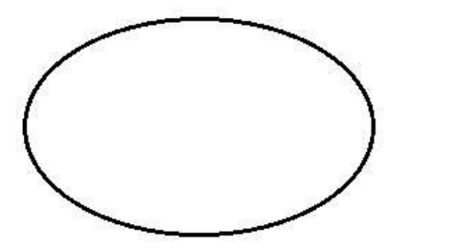
Тест. «Завершение фигуры».
Дорисуйте десять незаконченных стимульных фигур. А так же придумать название к каждому рисунку.
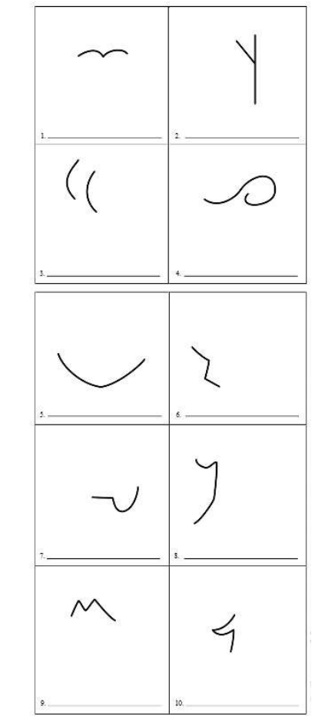

Показатели уровня развития творческих способностей
Низкий уровень | Средний уровень | Высокий уровень
образ не воспринят, выразительность отсутствует | «ухвачены» только некоторые элементы, достаточно выразительный показ | точность, целостность переданного образа, выразительность показа
Существуют различные формы фиксирования и обобщения достижений учащихся. Результаты диагностики заносятся в диагностическую карту «Стартовая диагностика в мультстудии «Линьки»

